食在安順 二年 六班 號 姓名
任務一：請在安順國中周邊的地圖上用符號標示出：你吃過、聽過，你認為好吃的東西地點相對位置、店名或無名小店或流動攤商。（以下地圖若不適用，請自行截圖更換）

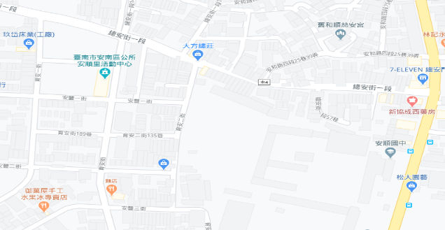

我的符號說明： 是我們學校 是我推薦的食品

任務二：請蒐集安順國中附近的早餐、午餐、點心、晚餐或宵夜等，任選其中兩種美食介紹。
內容請包含：1.食物照片（手機拍攝或網路截圖，截圖請註明出處）2.美食特色說明（至少50字）3.店家資訊 （店名、住址、電話等）4.我的評比（屬於平民美食、銅板小吃、特色小吃、或其他 ；好吃星等）
- 此照片是：□早餐、□午餐、□點心、□晚餐、□宵夜
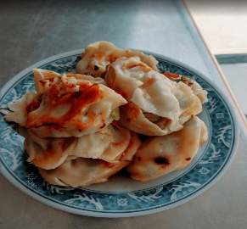

1.照片出處：□手機拍攝；□網路截圖，出處 林佩君
2.我的美食介紹：煎餃鍋貼

3.店家資訊：店名:林記永和豆漿
住址: 709台南市安南區安和路四段40號
電話
4.我的評比：□平民美食、□銅板小吃、□特色小吃、□餐廳、□其他
星等 ：

- 此照片是：□早餐、□午餐、□點心、□晚餐、□宵夜
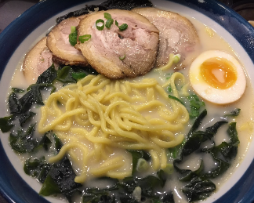

1.照片出處：□手機拍攝；□網路截圖，出處 George yang
2.我的美食介紹：東京豚骨拉麵

3.店家資訊：店名: 九湯屋安和店
住址: 709台南市安南區安和路四段438號
電話:0663569885
4.我的評比：□平民美食、□銅板小吃、□特色小吃、□餐廳、□其他
星等 ：

